**АНИМАЦИЯ.**

**Задание №1**

Работа с таймером.

Листинг программы:

private void Form1_Paint(object sender, PaintEventArgs e)

{

Graphics g = e.Graphics;

g.DrawLine(pen, x1, y1, x2, y2);

}

private void Form1_Load(object sender, EventArgs e)

{

r = 150;

a = 0;

x1 = ClientSize.Width / 2;

y1 = ClientSize.Height / 2;

x2 = x1 + (int)(r * Math.Cos(a));

y2 = y1 - (int)(r * Math.Sin(a));

}

private void timer1_Tick(object sender, EventArgs e)

{

a -= 0.1;

x2 = x1 + (int)(r * Math.Cos(a));

y2 = y1 - (int)(r * Math.Sin(a));

Invalidate();

}

Анализ результатов:

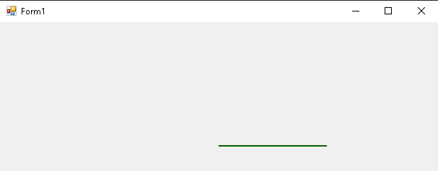

Рисунок 1.1 – Результат работы программы

**Задание №2**

Бегущая строка

Листинг программы:

bannerPath=Path.Combine(basePath, "baner.png");

try

{

baner = new Bitmap(bannerPath);

}

catch (Exception e)

{

MessageBox.Show("Ошибка загрузки файла баннера\n " + e.ToString(), "Banner");

this.Close();

return;

}

ret = new Rectangle();

ret.X = 0;

ret.Y = 0;

ret.Width = baner.Width;

ret.Height = baner.Height;

button1.Click += Button1_Click;

this.Paint += Form1_Paint;

Анализ результатов:

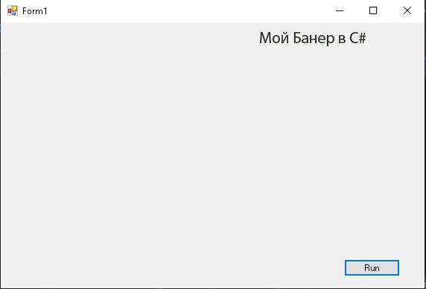

Рисунок 1.2 – Результат работы программы

**Задание №3**

Движение по траектории

Листинг программы:

private void Form1_Load(object sender, EventArgs e)

{

x1 = ClientSize.Width / 2;

y1 = ClientSize.Height / 2;

a = 150;

fi = -0.5;

t = Math.Tan(fi);

x2 = x1 + (int)((3 * a * t) / (1 + t * t * t));

y2 = y1 - (int)((3 * a * t * t) / (1 + t * t * t));

}

private void Form1_Paint(object sender, PaintEventArgs e)

{

Graphics g = e.Graphics;

g.DrawEllipse(pen, x2, y2, 150, 150);

}

private void timer1_Tick(object sender, EventArgs e)

{

fi += 0.01;

t = Math.Tan(fi);

x2 = x1 + (int)((3 * a * t) / (1 + t * t * t));

y2 = y1 - (int)((3 * a * t * t) / (1 + t * t * t));

//Invalidate();

}

Анализ результатов:

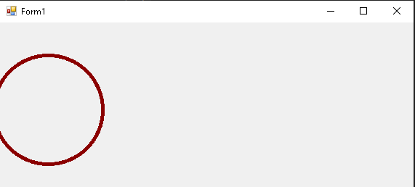

Рисунок 1.3 – Результат работы программы